**Рабочий лист**

**Остановка 3. «Белые медведи»**

**Дидактическая игра *«Кто лишний?»***

Ход игры: из предложенных картинок выбрать животных севера, обвести их кружками, рядом с выбранной картинкой нарисовать то, чем питается это животное.

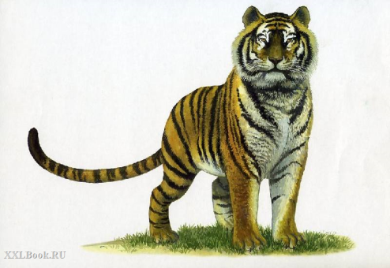 [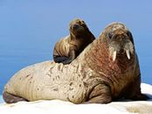](http://yandex.ru/images/search?text=%D0%B6%D0%B8%D0%B2%D0%BE%D1%82%D0%BD%D1%8B%D0%B5%20%D1%81%D0%B5%D0%B2%D0%B5%D1%80%D0%B0%20%D0%BA%D0%B0%D1%80%D1%82%D0%B8%D0%BD%D0%BA%D0%B8%20%D1%81%20%D0%BE%D0%BF%D0%B8%D1%81%D0%B0%D0%BD%D0%B8%D0%B5%D0%BC&img_url=http://img-fotki.yandex.ru/get/6713/64843573.23b/0_a8b86_f5722a0d_orig.jpg&pos=1&rpt=simage&stype=image&lr=213&noreask=1&source=wiz&uinfo=sw-1317-sh-823-ww-1297-wh-639-pd-1-wp-16x10_1280x800) [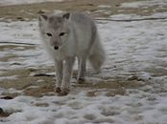](http://yandex.ru/images/search?text=%D0%B6%D0%B8%D0%B2%D0%BE%D1%82%D0%BD%D1%8B%D0%B5%20%D1%81%D0%B5%D0%B2%D0%B5%D1%80%D0%B0%20%D0%BA%D0%B0%D1%80%D1%82%D0%B8%D0%BD%D0%BA%D0%B8%20%D1%81%20%D0%BE%D0%BF%D0%B8%D1%81%D0%B0%D0%BD%D0%B8%D0%B5%D0%BC&img_url=http://content.foto.mail.ru/mail/bel_romashka/24596/p-24602.jpg&pos=3&rpt=simage&stype=image&lr=213&noreask=1&source=wiz&uinfo=sw-1317-sh-823-ww-1297-wh-639-pd-1-wp-16x10_1280x800)

[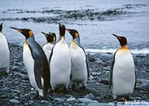](http://yandex.ru/images/search?source=wiz&img_url=http://2krota.ru/uploads/posts/2010-04/1271756942_1-2.jpg&uinfo=sw-1317-sh-823-ww-690-wh-368-pd-1-wp-16x10_1280x800&_=1424110643390&viewport=narrow&text=%D0%B6%D0%B8%D0%B2%D0%BE%D1%82%D0%BD%D1%8B%D0%B5%20%D1%81%D0%B5%D0%B2%D0%B5%D1%80%D0%B0%20%D0%BA%D0%B0%D1%80%D1%82%D0%B8%D0%BD%D0%BA%D0%B8%20%D1%81%20%D0%BE%D0%BF%D0%B8%D1%81%D0%B0%D0%BD%D0%B8%D0%B5%D0%BC&noreask=1&pos=28&rpt=simage&lr=213&pin=1)[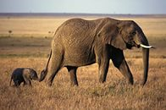](http://yandex.ru/images/search?source=wiz&img_url=http://files.adme.ru/files/news/part_47/476255/7296205-R3L8T8D-600-10.jpg&uinfo=sw-1317-sh-823-ww-690-wh-368-pd-1-wp-16x10_1280x800&_=1424111236546&viewport=narrow&text=%D0%B6%D0%B8%D0%B2%D0%BE%D1%82%D0%BD%D1%8B%D0%B5%20%D0%B6%D0%B0%D1%80%D0%BA%D0%B8%D1%85%20%D1%81%D1%82%D1%80%D0%B0%D0%BD%20%D0%BA%D0%B0%D1%80%D1%82%D0%B8%D0%BD%D0%BA%D0%B8%20%D1%81%20%D0%BE%D0%BF%D0%B8%D1%81%D0%B0%D0%BD%D0%B8%D0%B5%D0%BC&noreask=1&pos=27&rpt=simage&lr=213&pin=1)

[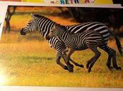](http://yandex.ru/images/search?source=wiz&img_url=http://static2.read.ru/images/illustrations/129111190878539549.jpg&uinfo=sw-1317-sh-823-ww-690-wh-353-pd-1-wp-16x10_1280x800&_=1424111240515&viewport=narrow&p=1&text=%D0%B6%D0%B8%D0%B2%D0%BE%D1%82%D0%BD%D1%8B%D0%B5%20%D0%B6%D0%B0%D1%80%D0%BA%D0%B8%D1%85%20%D1%81%D1%82%D1%80%D0%B0%D0%BD%20%D0%BA%D0%B0%D1%80%D1%82%D0%B8%D0%BD%D0%BA%D0%B8%20%D1%81%20%D0%BE%D0%BF%D0%B8%D1%81%D0%B0%D0%BD%D0%B8%D0%B5%D0%BC&noreask=1&pos=39&rpt=simage&lr=213&pin=1)

[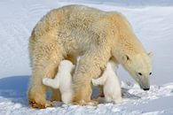](http://yandex.ru/images/search?text=%D0%B6%D0%B8%D0%B2%D0%BE%D1%82%D0%BD%D1%8B%D0%B5%20%D1%81%D0%B5%D0%B2%D0%B5%D1%80%D0%B0%20%D0%BA%D0%B0%D1%80%D1%82%D0%B8%D0%BD%D0%BA%D0%B8%20%D1%81%20%D0%BE%D0%BF%D0%B8%D1%81%D0%B0%D0%BD%D0%B8%D0%B5%D0%BC&img_url=http://i.i.ua/photo/images/pic/2/4/959042_2dc085ba.jpg&pos=5&rpt=simage&stype=image&lr=213&noreask=1&source=wiz&uinfo=sw-1317-sh-823-ww-1297-wh-639-pd-1-wp-16x10_1280x800)[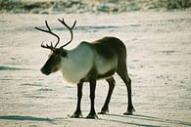](http://yandex.ru/images/search?source=wiz&img_url=http://img-fotki.yandex.ru/get/6613/38797316.0/0_bbf8d_801cd611_XL&uinfo=sw-1317-sh-823-ww-690-wh-368-pd-1-wp-16x10_1280x800&_=1424110643390&viewport=narrow&text=%D0%B6%D0%B8%D0%B2%D0%BE%D1%82%D0%BD%D1%8B%D0%B5%20%D1%81%D0%B5%D0%B2%D0%B5%D1%80%D0%B0%20%D0%BA%D0%B0%D1%80%D1%82%D0%B8%D0%BD%D0%BA%D0%B8%20%D1%81%20%D0%BE%D0%BF%D0%B8%D1%81%D0%B0%D0%BD%D0%B8%D0%B5%D0%BC&noreask=1&pos=27&rpt=simage&lr=213&pin=1) 